PROCESO DE APROPIACIÓN SOCIAL DEL CONOCIMIENTO
DERIVADO DE PROYECTO DE INVESTIGACIÓN

Incluir aquí nombre del proceso
Incluir aquí nombre del proyecto
Incluir fecha del proceso ASC

Libre para una portada alusiva al proceso de Apropiación Social del Conocimiento realizado (creatividad)

Tabla de Contenido

1. INFORMACIÓN GENERAL DEL PROYECTO DE INVESTIGACIÓN: 3
2. INFORMACIÓN DEL PROCESO DE APROPIACIÓN SOCIAL DEL CONOCIMIENTO: 4
3. PRINCIPIOS DE LOS PROCESOS DE APROPIACIÓN SOCIAL DEL CONOCIMIENTO: 5
4. ESCENARIOS DE PARTICIPACIÓN: 7
5. DESCRIPCIÓN DEL PROCESO DE APROPIACIÓN SOCIAL DEL CONOCIMIENTO: 9
6. REFERENCIAS BIBLIOGRÁFICAS: 11
7. LISTADO DE ANEXOS: 11

Esta guía orientadora está diseñada para facilitar a los docentes e investigadores de la UDES la documentación estructurada y contextualizada de los procesos de Apropiación Social del Conocimiento (ASC) desarrollados en el marco de proyectos de investigación, con base en la política de ASC y lineamientos establecidos por Minciencias.

INFORMACIÓN GENERAL DEL PROYECTO DE INVESTIGACIÓN:

1.1 Título del proyecto de investigación del cual se deriva el proceso de apropiación social del conocimiento:
1.2 Proyecto externo/interno | Externo___ | Interno____
1.3 Número de la convocatoria/ Número contrato/ acta de inicio: | Número de la convocatoria: | Número acta de inicio/ contrato:
1.4 Indique el nombre de la entidad que ejecuta el proyecto de investigación:
1.5 Fechas del proyecto: | Fecha de inicio: | Fecha de Finalización:
1.6 Nombre del Semillero vinculado (si aplica):
1.7 Investigador Principal:
1.8 Coinvestigadores:
1.9 Contribuyentes:
1.10 Financiador

INFORMACIÓN DEL PROCESO DE APROPIACIÓN SOCIAL DEL CONOCIMIENTO:

2.1 Nombre del proceso de Apropiación Social del Conocimiento: | Nombre completo del proceso ASC
2.2 Seleccione el tipo de Proceso de ASC desarrollado en el proceso: | [ ] Fortalecimiento o solución de asunto de interés social  [ ] Fortalecimiento de cadenas productivas  [ ] Generación de insumos para política pública  [ ] Trabajo conjunto con Centro de Ciencia
2.3 Nombre de la organización o entidad participante: | [Según el tipo de proceso ASC seleccionado en el ítem anterior, indique el nombre de la organización social, asociación productiva, entidad pública o centro de ciencia con el que se desarrolló el proceso].
2.4 Nombre de todos los participantes y sus roles: | [Liste todos los participantes (comunidad, investigadores, entidades aliadas, etc.) y especifique su rol].
2.5 Fecha de realización del proceso ASC: | [DD/MM/AA]
2.7 Ubicación del proceso ASC (Ciudad / País): | [Indique la ciudad y el país donde se llevó a cabo el proceso ASC]
2.8 Enlace de verificación: | [Colocar aquí el enlace público del proceso de ASC publicado en el Repositorio Institucional]

2.9 Adjunte una certificación emitida y firmada por la organización o entidad participante, de acuerdo con el tipo de producto ASC:

- Asuntos de Interés Social: Certificación emitida por la comunidad y/u organización que avala el proyecto: Tipo de organización, Objetivo, Descripción, Impacto Generado, Beneficios Obtenidos. Firma del representante legal y/o líder de la institución y/u organización social que avala.
- Cadenas productivas: Certificación emitida por la agremiación sobre su vinculación al proyecto de investigación. Descripción del cambio, impacto generado en la cadena o proceso productivos establecido. Firma del representante legal y/o líder de la institución y/o organización social que avala.
- Insumos para política pública: Certificación emitida por la entidad que adopta y/o usa el documento con: título del Reglamentos, Ley, Norma, Proyectos de Ley, Programa, entre otros. Justificación, Impacto y alcance logrado con el uso del documento. Firma del representante legal y/o líder de la institución y/u organización (pública o privada) que avala.
- Trabajo con centro de ciencia: Certificación emitida por el centro de ciencia que avala el proyecto: Tipo de Centro de Ciencia, Objetivo, Descripción, Impacto Generado, Beneficios Obtenidos. Firma del representante legal y/o líder de la institución y/o del Centro de Ciencia que da aval al producto.

PRINCIPIOS DE LOS PROCESOS DE APROPIACIÓN SOCIAL DEL CONOCIMIENTO:
La política de ASC define cinco principios que fundamentan los procesos de Apropiación Social del Conocimiento (Reconocimiento de contexto, Participación, Diálogo de saberes y conocimientos, Transformación y Reflexión crítica). Relacionar en cada casilla, de acuerdo con lo realizado en el proceso de ASC de su proyecto de investigación, esto le permitirá fácilmente documentar la descripción proceso realizado:

Principio | Acción realizada | Actores involucrados | Medio de verificación
Reconocimiento de contexto
Participación
Diálogo de saberes
Transformación
Reflexión crítica

El siguiente contenido es solo un ejemplo ilustrativo. No debe ser copiado literalmente, ya que cada proyecto desarrolla un proceso diferente. Su propósito es orientar la redacción según el contexto y las características propias de cada experiencia.

Principio | Ejemplos de acción realizada | Ejemplos Actores involucrados | Ejemplos Medio de verificación
Reconocimiento de contexto | - Mapeo social participativo sobre acceso al agua, entrevistas con sabedores locales, talleres de diagnóstico. | - Comunidad rural, ONG, semillero universitario | - Informe de diagnóstico, fotos del taller, mapas comunitarios
Reconocimiento de contexto | - Análisis participativo de riesgos en vereda afectada por deslizamientos; entrevistas a líderes y observación de campo | - Comité veredal, Defensa Civil, estudiantes | - Informe técnico, cartografía social, fichas de campo
Participación | - Diseño colectivo de solución tecnológica para sistema de riego en finca escuela; validación de decisiones con líderes comunitarios. | - Consejo comunitario, técnicos del proyecto | - Actas de reunión, listas de asistencia, bitácoras
Participación | - Validación de una cartilla de derechos ambientales con jóvenes de colegios rurales; ajustes hechos por ellos | - Estudiantes, docentes, líderes de la zona | - Cartilla anotada, grabaciones de sesiones, acta de revisión
Diálogo de saberes | - Encuentro entre investigadores y sabedores ancestrales para valorar plantas medicinales. Producción de pódcast con testimonios. | - Sabedores, docentes, estudiantes, comunidad indígena | - Podcast, relatoría, crónica ilustrada
Diálogo de saberes | - Recorrido guiado por pescadores tradicionales para explicar técnicas ancestrales comparadas con técnicas modernas | - Pescadores, técnicos del SENA, investigadores | - Bitácora de campo, video resumen, fotos comparativas
Transformación | - Implementación de prácticas agroecológicas cocreadas en campo, cambio en manejo de residuos, generación de manual adaptado. | - Productores, semillero XXX, líder técnico | - Manual, fotos del antes y después, testimonios orales
Transformación | - Implementación de huertas escolares agroecológicas con semillas locales y prácticas de compostaje enseñadas por sabedores | - Niños, docentes, líderes comunitarios, extensionistas | - Fotografías, cartilla, testimonio de docente
Reflexión crítica | - Conversatorio sobre ética y ciencia en el territorio, obras de teatro foro sobre impactos ambientales y dilemas científicos. | - Estudiantes, docentes, comunidad | - Video del evento, ensayo colectivo, crónica radial
Reflexión crítica | - Espacio radial semanal sobre ciencia, ética y cultura en alianza con emisora comunitaria | - Comunidad, periodista local, grupo de investigación | - Podcast grabado, publicación web, relatoría del programa

Nota: Una vez haya diligenciado el cuadro con la información de su propio proceso ASC, puede eliminar este ejemplo ilustrativo.

ESCENARIOS DE PARTICIPACIÓN:

Al ser la participación uno de los principios de la Apropiación Social del conocimiento, es un factor diferencial de muchos otros procesos que involucran la CTeI. La participación depende de intereses, comprensiones y posibilidades de las entidades que estén liderando la ejecución de los proyectos, dado que requiere la generación de unas condiciones propicias como son entornos de confianza, equidad e inclusión

Escenarios de participación de apropiación social del conocimiento vs intensificación del proceso.
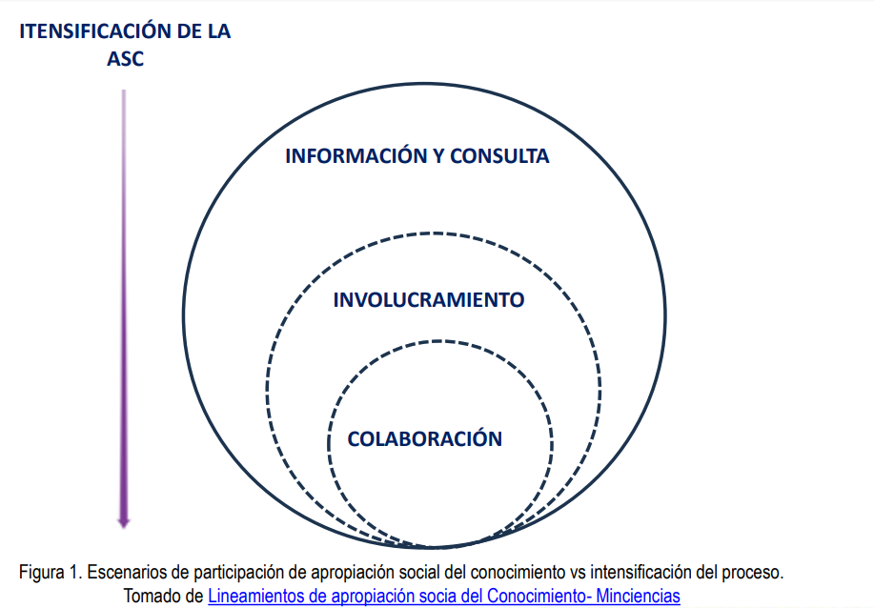

Figura 1. Escenarios de participación de apropiación social del conocimiento vs intensificación del proceso.
Tomado de Lineamientos de apropiación socia del Conocimiento- Minciencias

Estos niveles no se dan de manera uniforme en cada una de las etapas de los procesos de apropiación social del conocimiento, sin embargo, es necesario que todo el proceso no transcurra en el nivel de información y consulta dado esto no permite que se cree condiciones para la reflexión crítica, la transformación o el diálogo de saberes.

Plantear modelos de participación en la que los demás actores tienen influencia en la toma de decisiones hace que sea un desafío para las entidades, porque implica un relacionamiento distinto y crear espacios de diálogo, mediación y creación de consensos, que muchas veces generan iteraciones que están en contravía de los cronogramas de avance de los proyectos. Sin embargo, abrir estos espacios y brindar estas condiciones a participaciones cada vez más activas es lo que nos permite tener procesos más significativos entorno a la apropiación social del conocimiento. Tomado de la página 4 Lineamientos de apropiación socia del Conocimiento- Minciencias

Relacionar en cada casilla los escenarios, de acuerdo con lo realizado en el proceso de ASC de su proyecto de investigación, esto le permitirá fácilmente documentar la descripción del proceso realizado:

Escenario | Características clave | Aplicación
Colaboración
Involucramiento
Información y consulta

El siguiente contenido es solo un ejemplo ilustrativo. No debe ser copiado literalmente, ya que cada proyecto desarrolla un proceso diferente. Su propósito es orientar la redacción según el contexto y las características propias de cada experiencia.

Escenario | Ejemplos Características clave | Ejemplo de aplicación
Colaboración | - Coinvestigación, corresponsabilidad en la ejecución, producción de conocimiento conjunto. | - Ciencia ciudadana, redes de saberes, formulación de política pública con actores
Involucramiento | - Interacción más activa, comunidad participa en la identificación de problemas y toma decisiones. | - Diagnóstico participativo, laboratorios ciudadanos, cocreación de soluciones.
Involucramiento | - La comunidad participa en partes del proceso: identificación del problema, construcción de soluciones parciales | - Mapeo de puntos críticos de movilidad con adultos mayores en un barrio; diseño participativo de rampas y accesos.
Información y consulta | - Comunicación unidireccional o consulta básica con comunidades. | - Feria de divulgación de resultados, pódcast, boletín informativo.
Información y consulta | - Todas las decisiones del proceso se toman conjuntamente. | - Se consulta con la comunidad sobre la pertinencia de las soluciones propuestas a los problemas identificados.

Nota: Una vez haya diligenciado el cuadro con la información de su propio proceso ASC, puede eliminar este ejemplo ilustrativo.

DESCRIPCIÓN DEL PROCESO DE APROPIACIÓN SOCIAL DEL CONOCIMIENTO REALIZADO:

3.1. Resumen de la estrategia de ASC:
[Describa en un párrafo claro el proceso de apropiación realizado].

Ejemplo: Se implementó una estrategia de laboratorio vivo para el fortalecimiento de prácticas agroecológicas en comunidades campesinas del Magdalena Medio. Se realizaron 3 talleres participativos, recolección de saberes tradicionales y validación de un prototipo de compostaje con materiales locales].

3.2. Objetivos del proceso de ASC:
[Formule objetivos que orientaron el desarrollo del proceso].

3.3. Metodología aplicada:
[Describa brevemente la metodología utilizada para el desarrollo del Proceso de Apropiación Social del Conocimiento; las estrategias, enfoques o técnicas utilizadas para llevar a cabo el proceso de Apropiación Social del Conocimiento. Incluya actividades como talleres, mingas, entrevistas, laboratorios ciudadanos, teatro foro, entre otros, así como el grado de participación de los actores involucrados].

Ejemplo: para el desarrollo del proceso de Apropiación Social del Conocimiento se aplicó una metodología participativa basada en talleres de co-creación, recorridos de observación en territorio y entrevistas semiestructuradas con líderes comunitarios. Se implementaron laboratorios ciudadanos en espacios escolares para identificar problemas ambientales locales, utilizando herramientas de mapeo social, lluvia de ideas y diseño colectivo de soluciones. La comunidad participó de forma activa en todas las etapas: diagnóstico, diseño de propuestas, validación y divulgación de resultados. El enfoque principal fue Investigación Acción Participativa (IAP), promoviendo el diálogo horizontal entre saberes locales y científicos.

3.4. Resultados obtenidos:
[Describa de forma concreta los productos, logros, aprendizajes o transformaciones obtenidas como resultado del proceso de Apropiación Social del Conocimiento. Incluya enlaces a recursos digitales si aplica (videos, cartillas, pódcast, posters, etc.).
Nota: Los resultados pueden incluir productos físicos (cartillas, prototipos), capacidades fortalecidas (formación, liderazgo), cambios en prácticas sociales o institucionales, generación de redes, producción de conocimiento, entre otros].

Ejemplo: Se elaboraron tres cartillas educativas validadas con docentes de básica primaria; se fortalecieron capacidades en 25 promotores comunitarios sobre monitoreo ambiental participativo, y se generó una red local para el seguimiento de fuentes hídricas.

3.5. Impacto generado (según tipo de producto ASC:

A continuación, se presentan cuatro bloques según los posibles productos de apropiación social. Diligencie únicamente el bloque correspondiente a su proceso y elimine los demás. Describa brevemente el impacto generado, los actores beneficiados, los cambios observables o los productos cocreados, según corresponda:

- Para fortalecimiento de práctica social:
[Describa el fortalecimiento, mejora o solución implementada en la práctica social. Indique los cambios observados y a quiénes benefició].

Ejemplo: Se fortaleció la práctica comunitaria de gestión del riesgo mediante la implementación de un sistema de alerta temprana cocreado con la comunidad. Se identificaron 3 puntos críticos de inundación y se estableció un protocolo de respuesta validado por los líderes veredales

- Para cadenas productivas:
[Explique cómo se mejoró la práctica o cadena productiva. Describa las variables que se optimizaron (ej. producción, calidad, comercialización) y los beneficios obtenidos].

Ejemplo: Se mejoró el proceso de producción de panela con un rediseño del horno tradicional, lo cual redujo en un 35% el consumo de leña. Se beneficiaron 12 familias paneleras organizadas en una cooperativa local.

- Para política pública:
[Describa el insumo generado (documento técnico, protocolo, diagnóstico, propuesta normativa), su propósito, aplicación y alcance institucional].

Ejemplo: Se generó un documento técnico con recomendaciones sobre seguridad alimentaria infantil, resultado de encuentros participativos. El documento fue adoptado por la Secretaría de Salud Municipal como insumo para el ajuste del Plan de Intervenciones Colectivas (PIC) 2025.

- Para centro de ciencia:
[Menciones las Estrategias pedagógicas, educomunicativas, artísticas, culturales, comunicativas que se desarrollaron durante la investigación, mencione herramientas pedagógicas, productos culturales y artísticos cocreados].
Ejemplo: En alianza con el Centro de Ciencia xxxx, se diseñó una exposición interactiva sobre cambio climático basada en investigaciones locales. La muestra incluyó infografías, un video animado y una obra de teatro creada con estudiantes de secundaria.

REFERENCIAS BIBLIOGRÁFICAS:

Relaciones aquí las referencias bibliográficas

LISTADO DE ANEXOS:

Relaciones aquí lo anexos respectivos del proceso realizado

